Государственное бюджетное дошкольное образовательное учреждение

детский сад  № 78 Красносельского района Санкт-Петербурга "Жемчужинка"

**Конспект занятия по исследовательской деятельности с детьми старшего дошкольного возраста на тему:**

**«Извержение вулкана»**

Приоритетная образовательная область:

Познавательное развитие

Художественно-эстетическое развитие

Речевое развитие

Используемые современные образовательные технологии:

Технология исследовательской деятельности

Технология личностно-ориентированного взаимодействия

ИКТ

Составила воспитатель:

Зайцева О.А.

Провела «28» мая 2014г.

Санкт-Петербург

**Цель:**Познакомить детей с природными явлениями – вулканами, их строением, причиной извержения;

**Образовательная задача:**  
Сформировать представления о типах вулканов, опасностях и пользе вулканических извержений; помочь детям понять, почему вулканы – это грозное явление природы;  
Активизировать в речи детей слова: очаг, магма, жерло, кратер, лава.

Познакомить детей с профессией вулканолога.

**Развивающая задача:**

Развивать познавательную активность детей в процессе выполнения опытов.

Развивать слуховое и зрительное восприятие, общую и мелкую моторику;  
Поощрять детей за самостоятельное формирование выводов по итогам эксперимента с опорой на полученные ранее представления и собственные предложения.

**Воспитательная задача:**

Воспитывать интерес к познавательно – исследовательской деятельности, волевые качества (целеустремлённость, настойчивость, организованность, самостоятельность).

**Методические приёмы:**

Наглядные

Словесные

Практические

**Предварительная работа:**

- Чтение детской энциклопедии «Всё обо всём» сост. О.И. Перфильев.

- Рассматривание иллюстраций с изображением вулканов.

- Беседы о видах вулканов.

- Изготовление макета вулкана.

**Оборудование:**

Телевизор, ноутбук, презентация Power Point, картинки с изображением вулканов, смесь для изготовления извержения вулкана, листы бумаги, гуашь.

**Ход непосредственно образовательной деятельности:**

**Воспитатель:** Ребята, а не хотите ли поучаствовать сегодня в волшебстве, и стать настоящими волшебниками?

**Ответы детей:**

**Воспитатель:** Как вы думаете, о чём пойдёт сегодня речь?

**Дети:** Незнаем.

**Воспитатель:** Ребята, попробуйте отгадать загадки.

«Я плююсь огнём и лавой,

Я – опасный великан,

Славен я недоброй славой,

Как зовут меня? (Вулкан)»

«Снежная гора

Вверху – дыра,

Внутри – жара!

Иногда пускает лаву,

На неё не найти управу! (Вулкан)»

**Дети:** Мы сегодня будем говорить о вулканах!

**Воспитатель:** Правильно, а как вы думаете, что такое вулкан?

**Дети:** Это гора, с отверстием на вершине, через которое изливается магма, поднимается дым, и летят камни.

**Воспитатель:** Правильно, это огнедышащая гора, на что похожа она? На какую геометрическую фигуру?

**Дети:** На конус, на треугольник.

**Воспитатель:** А что извергает вулкан?

**Дети:** Из вулкана выливается раскалённая лава. В атмосферу выбрасываются газы, пепел, раскалённые камни.

**Воспитатель:** Вот послушайте легенду о древнем боге Вулкан.

В древней Греции власть над вулканами принадлежала богу по имени Гефест – огонь. Странный это был бог: некрасивый, хромоногий. Но зато очень трудолюбивый и сильный. Гефест сумел подчинить себе огонь. Он первым начал ковать оружие и делать украшения. А потом научил этому людей. И если над вулканом появлялся пар и огонь, значит, Гефест принялся за работу. Древние Римляне дали этому богу имя Вулкан. Оно тоже означает огонь. И дом его получил название вулкан.

**Воспитатель:** Ребята, а как вы думаете, как образуется вулкан?

Ответы детей:

**Воспитатель:** А хотите узнать как устроен вулкан? Давайте перейдём в другую часть нашей лаборатории, и я расскажу, как образуется вулкан.

**Воспитатель:** Чтобы разобраться в природе вулканов, нужно хорошо знать строение Земли. Земля состоит из нескольких слоёв, образованных разными горными породами. Мы живём на наружном, самом тонком слое, который называется – земная кора.

А вот места, где большие плиты соприкасаются, друг с другом называется разломом или трещинами. Вот посмотрите, что происходит при извержении.

Иногда раскалённая магма просачивается сквозь разломы наружу.

Магма вырвавшаяся из вулкана называют лавой. Она вытекает из жерла вулкана в виде потока. В начале горы поток имеет очень большую температуру, до 1000 градусов. И быстро стекает по склонам горы. Но на воздухе лава остывает и затвердевает, образуя вокруг отверстия в земной коре вулканическую гору.

А кусочки застывшей лавы есть пемза. Пемза это полезное ископаемое, оно используется человеком.

**Воспитатель:** А, подскажите, что выходит из вулкана?

**Дети:** Пепел, вылетают камни.

**Воспитатель:** Правильно, вулканический пепел похож на обыкновенный пепел, если посмотреть через микроскоп, то станет хорошо видно, что там присутствует даже стекло, образовавшееся при большой температуре. Громадные серые тучи пепла ветер разносит на большие расстояния от места извержения, а потом он оседает на Землю толстым слоем. Соединяется с землёй и образуется чёрный песок.

Подскажите, а как называют людей, которые занимаются изучением вулканов?

**Ответы детей:**

**Воспитатель:** Правильно, вулканологами, а для чего они нужны?

**Дети:** Чтобы изучать вулканы.

**Воспитатель:** В настоящее время учёным, которые занимаются изучением вулканов, иногда удаётся предупредить извержение вулканов. И жители могут покинуть город и спастись. А как вы думаете это нужная профессия?

**Ответы детей:**

**Воспитатель:** Ещё эти люди изучают строение земли, и что происходит внутри под земной корой. Изучают и находят новые полезные ископаемые. Но главной их задачей является это спасение людей, их эвакуация и оповещение.

**Воспитатель:** А сейчас подойдём к монитору и посмотрим, какие бывают вулканы. Какие бывают вулканы?

**Ответы детей:**

Вулканы, бывают действующие – это которые извергают лаву.

Потухшие – не извергающие лаву.

Уснувшие – те, которые потухли, но могут начать действовать.

**Воспитатель:** Молодцы! Вулканы при извержении образуют много пепла, выбрасывают много вулканических камней. Есть вулканы, которые взрываются так сильно, что разрушают сами себя, и на их месте остаётся лишь большая воронка. А как вы думаете, приносят ли вулканы пользу, и почему же люди не оставляют эти места, где имеются вулканы?

**Ответы детей:** Вулканы приносят пользу, хотя и опасно жить возле вулкана. Там плодородная почва. Пепел вулканов является дополнительным удобрением для почвы.

**Воспитатель:** А теперь самое время размяться.

Физкультминутка «Вулкан»

Вулканы начали "играть" –

Из жерла лаву извергать. *Присесть, постепенный подъем на носочки, руки поднять вверх, потянуться,*

*сделать несколько встряхиваний расслабленными кистями рук,*

*опустить руки вниз.*

Вулкан гремит! Вулкан пыхтит!

Как грозен он сейчас на вид! *Руки на поясе, поднимаем их вверх с одновременным сжиманием и*

*разжиманием пальцев рук в кулак. -2 раза*

Но вот он начал уставать –

Огонь в нём начал угасать. *Медленное опускание рук с одновременным приседанием в низ*

Последний раз огнём дыхнул -

*Сидя в приседе, долгий сильный выдох*

*Дышат как драконы «извергающие огонь»*

И на десятки лет уснул. *Складывают руки под щеку «засыпают, спят»*

*Повторить - 2 раза.*

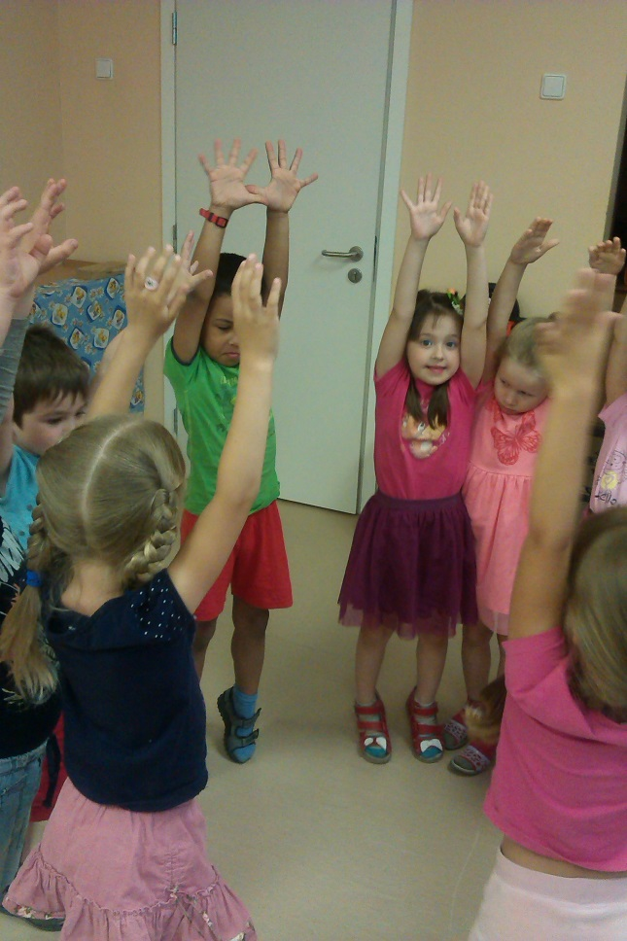

**Воспитатель:** Ну, что ж, мы забыли с вами про волшебство, мы же сегодня волшебники, не хотите ли оживить вулкан?

Для начала, давайте вспомним, как всё начиналось. (Показ слайдов на телевизоре).

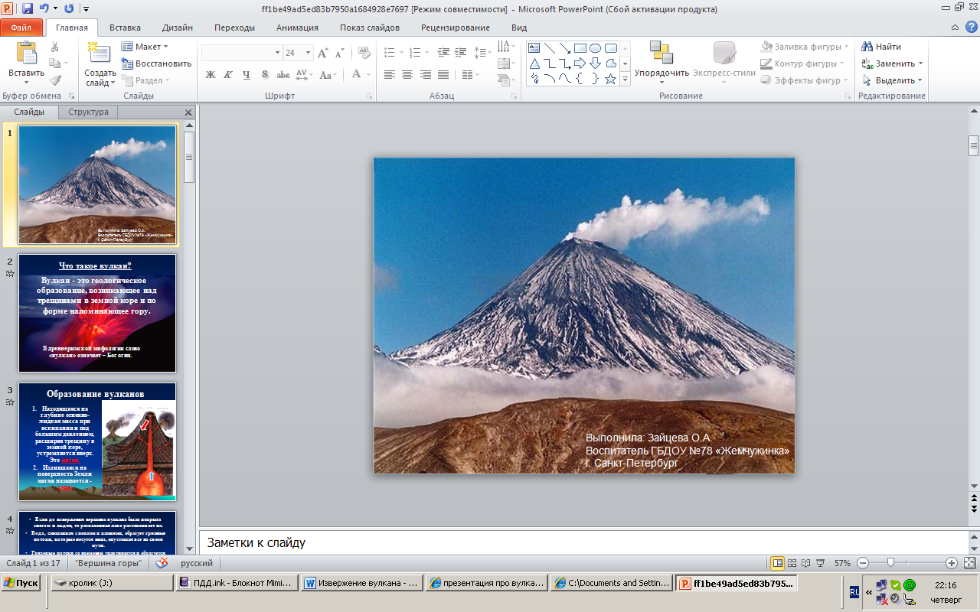

**Воспитатель:** А теперь перейдём к практике, наш вулкан относится к уснувшим вулканам, сейчас мы его разбудим. Будем изготавливать лаву. Что нам понадобится для нашего опыта: (Опыт делает сам воспитатель, ребята только наливают воду и моющее средство, так как в состав смеси входит химическое вещество, такое как уксус).

-Бутылка

-Пакетик разрыхлителя для теста

-Столовый уксус

-Средство для мытья посуды

-Вода

**Что нужно делать:** Наливаем в бутылку воды наполовину, доливаем четверть уксуса. Выдавливаем туда же немного средства для посуды. Наш вулкан готов к извержению. Стоит только добавить разрыхлителя теста и случится маленькое стихийное бедствие.

**Что произойдёт?** Смесь в бутылке забурлит, и из горлышка полезет белая пена. В бутылке проснулся вулкан.

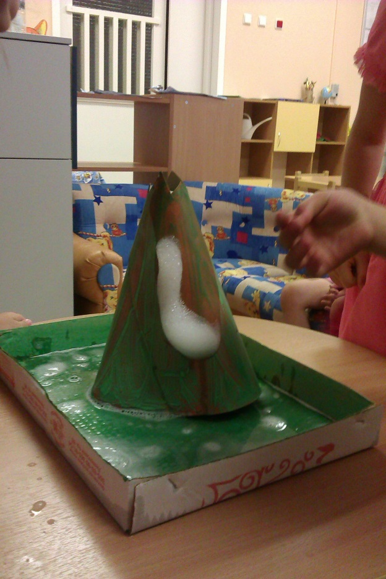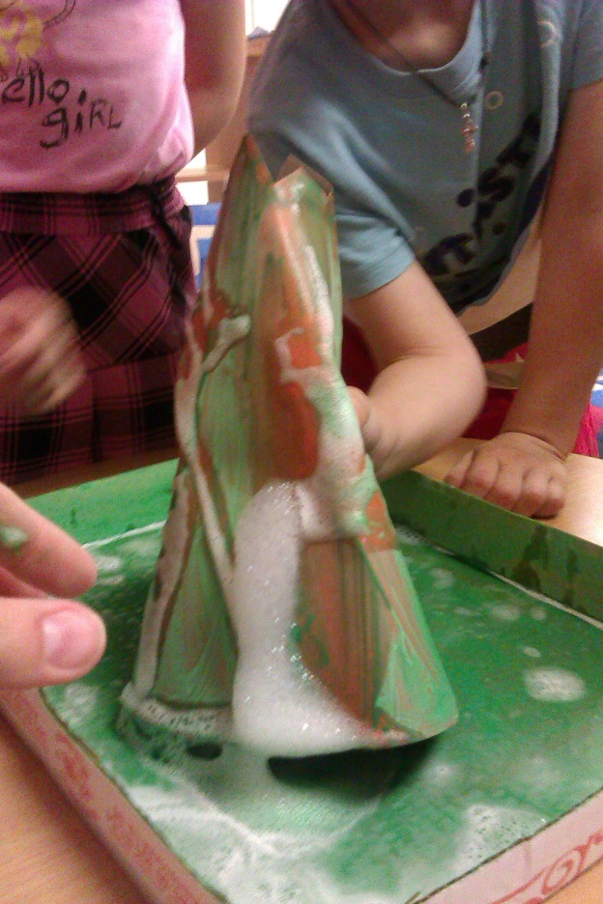

**Воспитатель:** Ну что вам понравился наш эксперимент?

Ответы детей:

**Воспитатель:** А не хотите ли нарисовать свои вулканы? А потом мы их рассмотрим, и вы расскажите какой у кого получился вулкан.

Дети рисуют вулканы.

